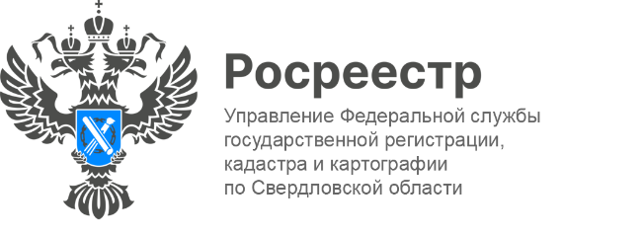

**ПРЕСС-РЕЛИЗ**

**58 многоквартирных домов поставлено на кадастровый учет**

**в Свердловской области с начала года**

На территории Свердловской области в 2025 году на государственный кадастровый учет поставлено 58 многоквартирных домов.

*«Управление осуществляет контроль прохождения всех стадий обработки поданных документов, максимально сокращены сроки оказания государственных услуг до 2 рабочих дней, минимизировано количество приостановлений учетных действий (менее 2%). В 2025 году Управлением поставлено на кадастровый учет 58 многоквартирных домов, из них большая часть - 78 % - расположены   
в Екатеринбурге, остальные многоквартирные дома расположены в Березовском, Верхней Пышме, Среднеуральске, Нижнем Тагиле и Ревде»,* - отметил руководитель Управления **Игорь Цыганаш**.

В 2025 году количество зарегистрированных прав собственности граждан   
на жилые помещения на основании договоров участия в долевом строительстве составило 27 660.

**Контакты для СМИ**

Пресс-служба Управления Росреестра по Свердловской области

+7 343 375 40 81

[press66_rosreestr@mail.ru](mailto::press66_rosreestr@mail.ru)

[www.rosreestr.gov.ru](http://www.rosreestr.gov.ru)

620062, г. Екатеринбург, ул. Генеральская, 6 а.